**Car Center**

**Servicio de Mantenimiento:**

CAR CENTER es un taller que atiende a sus clientes a nivel nacional, prestando el servicio de reparación de vehículos con mecánicos altamente calificados y proporcionando todos los repuestos necesarios en el mantenimiento.

El taller provee a sus CLIENTES una plataforma donde pueden registrarse e inscribir sus VEHICULOS. De esta manera, cuando el cliente requiere un mantenimiento, puede solicitarlo a través de la plataforma e incluso subir fotos del estado de su vehículo para que pueda iniciarse una valoración del arreglo.

Cuando llega una solicitud de mantenimiento, se asigna a un MECÁNICO (libre) para que se encargue de evaluar los daños, determinar los repuestos que se requieren, determinar los diferentes servicios a ejecutar, estimar el tiempo que llevará el trabajo y el valor de la mano de obra. Toda esta información estará disponible en línea para que el CLIENTE tenga conocimiento del estado del mantenimiento y del monto de su cuenta en cualquier momento.

Durante la prestación del mantenimiento puede surgir la necesidad de otros repuestos y de otros servicios. Cuando esto ocurra se debe incluir el nuevo repuesto y/o servicio al mantenimiento, e informar a través de mensajes de texto al CLIENTE para que revise su nuevo estado de cuenta. El CLIENTE puede establecer un límite al presupuesto que tiene para el mantenimiento y la aplicación emitirá una alerta a través de mensaje de texto cuando ese límite se supere.

**Facturación:**

Dado el número de identificación del CLIENTE se genera una FACTURA para el cliente, la cual incluye el cobro de todos los MANTENIMIENTOS es estado “*terminado*”. La FACTURA debe contener todos los datos del cliente (primer nombre, segundo nombre, primer apellido, segundo apellido, , tipo de documento, documento, celular, dirección y correo electrónico), los datos del mecánico que hizo el mantenimiento (primer nombre, segundo nombre, primer apellido, segundo apellido, , tipo de documento, documento, celular, dirección y correo electrónico, estado), el desglose de los repuestos utilizados (precio por unidad, número de unidades, descuento), el desglose de servicios (precio de la mano de obra, descuento), y el total de la factura.

A este total se le aplica el 19 % de IVA.

En la facturación se debe tener en cuenta:

* Se aplica un descuento del 50% sobre los servicios de mano de obra cuando el valor total de los repuestos sea superior a $3.000.000.
* El valor de mano de obra de cada uno de los tipos de servicio tiene un valor mínimo y máximo definido.
* No se debe emitir facturas que superen el presupuesto que estableció el CLIENTE (en caso de que él haya establecido ese límite).

**Prueba Técnica**

Dado el caso de negocio Car Center, completar las siguientes actividades:

Por favor tener en cuenta:

* Credenciales a base de datos ***Server Name:*** ASWTEST1 / **User**: sa / **Pass**: prueba*123
* Al finalizar la prueba dejar los scripts de la BD y la solución web dentro de la carpeta “Prueba net” ubicada en el escritorio con su nombre (Ejemplo: “C:\Users\Asesoftware\Desktop\Prueba net \Prueba_WDIAZ”).

**BASE DE DATOS**

* Completar el modelo de tablas para que soporte el módulo de facturación de Car center. Según el diagrama (imagen No 1).
* Crear los procedimientos almacenados que implemente las operaciones de creación, actualización y eliminación de los registros de la tabla de Mecánico

**.NET**

* Construir una aplicación Web que permita consumir los procedimientos almacenados creados del punto anterior (Sin utilizar generadores de código).
* Construir un Servicio Web que exponga un método, que enliste la información de la tabla de mecánicos a través de un SP de consulta y que cargue en una grilla.

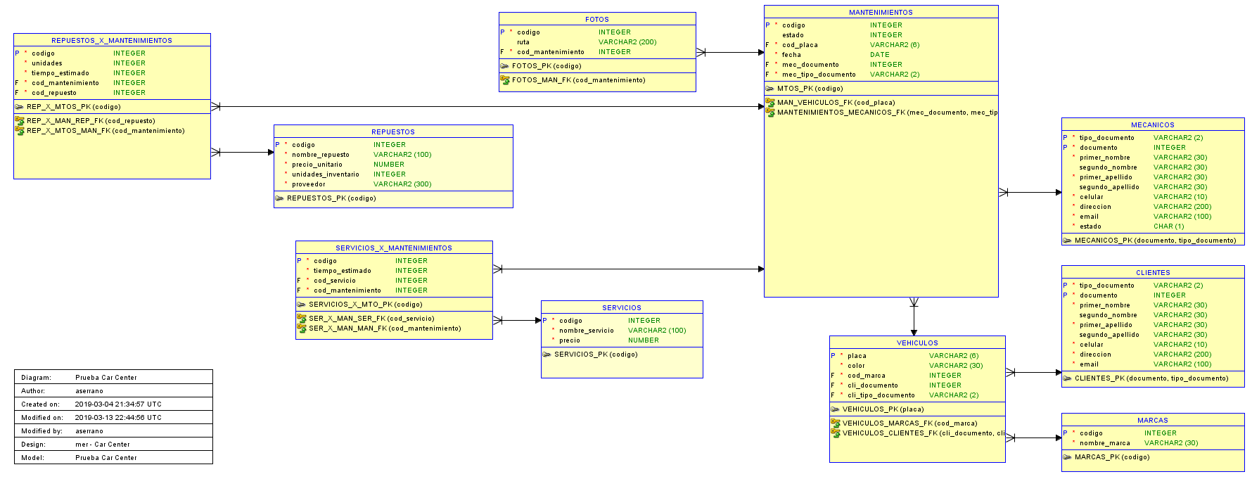

**APROBACIÓN DEL DOCUMENTO**

|  |
| --- |
|  |
| **Lucila Martin** |
| **Gerente de Gestión Humana** |

**CONTROL DE VERSIONES**

| **Versión** | **Fecha** | **Autor** | **Revisor** | **Descripción el cambio** |
| --- | --- | --- | --- | --- |
| 1.0 | 13/03/2019 | Cristo Rodríguez |  | Emisión |